Normalizacija UKC Ljubljana

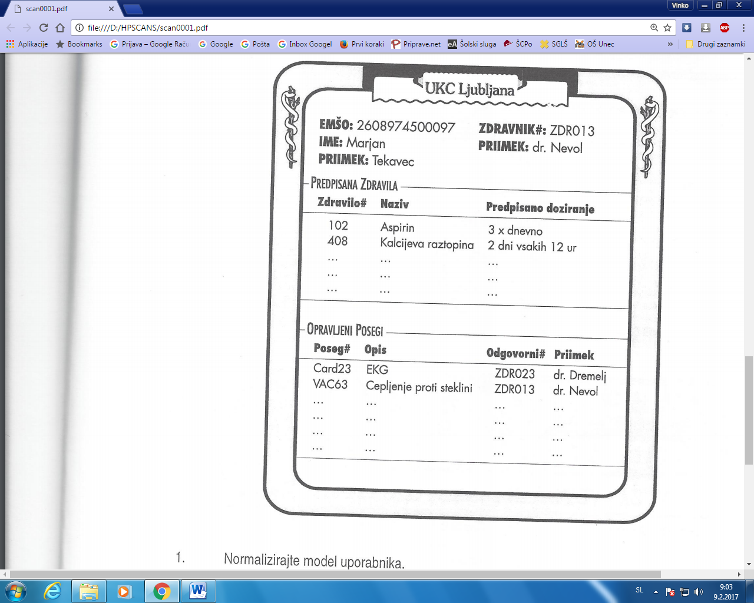

0. Nenormalizirana baza

PACIENT(#EMŠO, ime, priimek, #zdravnik, priimek_zdr, (#zdravilo, naziv, doziranje), (#poseg, opis, #odgovorni, priimek_odg))

**KOLIKOKRAT se količina pojavi na obrazcu?**

|  |  |  |
| --- | --- | --- |
| #EMŠO | **🡪** | ime |
| #EMŠO | **🡪** | priimek |
| #EMŠO | **🡪** | #zdravnik |
| #EMŠO | **🡪** | priimek_zdr |
| #EMŠO | **🡪🡪** | #zdravilo |
| #EMŠO | **🡪🡪** | naziv |
| #EMŠO | **🡪🡪** | doziranje |
| #EMŠO | **🡪🡪** | #poseg |
| #EMŠO | **🡪🡪** | opis |
| #EMŠO | **🡪🡪** | #odgovorni |
| #EMŠO | **🡪🡪** | priimek_odg |

**1. NF**

PACIENT(#EMŠO, #zdravilo, #poseg , ime, priimek, #zdravnik, priimek_zdr)

PACIENT_ZDRAVILO(#EMŠO, #zdravilo, naziv, doziranje)

PACIENT_POSEG(#EMŠO, #poseg, opis, #odgovorni, priimek_odg)

**2. NF**

Poiščemo delne odvisnosti.

**S KOLIKO »pojmi« je povezana šifra?**

PACIENT_ZDRAVILO(#EMŠO, #zdravilo, naziv, doziranje)

|  |  |  |
| --- | --- | --- |
| #EMŠO, #zdravilo | **🡪** | naziv |
| #EMŠO | **🡪🡪** | naziv |
| #zdravilo | **🡪** | naziv |
| #EMŠO, #zdravilo | **🡪** | doziranje |
| #EMŠO | **🡪🡪** | doziranje |
| #zdravilo | **🡪🡪** | doziranje |

PACIENT_POSEG(#EMŠO, #poseg, opis, #odgovorni, priimek_odg)

|  |  |  |
| --- | --- | --- |
| $EMŠO, #poseg | **🡪** | opis |
| $EMŠO | **🡪🡪** | opis |
| #poseg | **🡪** | opis |
| $EMŠO, #poseg | **🡪** | #odgovorni |
| $EMŠO | **🡪🡪** | #odgovorni |
| #poseg | **🡪🡪** | #odgovorni |
| $EMŠO, #poseg | **🡪** | priimek_odg |
| $EMŠO | **🡪🡪** | priimek_odg |
| #poseg | **🡪🡪** | priimek_odg |

PACIENT(#EMŠO, #zdravilo, #poseg , ime, priimek, #zdravnik, priimek_zdr)

PACIENT_ZDRAVILO(#EMŠO, #zdravilo, doziranje)

ZDRAVILO(#zdravilo, naziv)

PACIENT_POSEG(#EMŠO, #poseg, #odgovorni, priimek_odg)

POSEG(#poseg, opis)

**3. NF**

**Poiščemo tranzitivne odvisnosti.**

PACIENT(#EMŠO, #zdravilo, #poseg , ime, priimek, #zdravnik, priimek_zdr)

PACIENT_ZDRAVILO(#EMŠO, #zdravilo, doziranje)

ZDRAVILO(#zdravilo, naziv)

PACIENT_POSEG(#EMŠO, #poseg, #odgovorni, priimek_odg)

POSEG(#poseg, opis)

**Zapis 3. Normalizirane oblike:**

PACIENT(#EMŠO, #zdravilo, #poseg , #zdravnik, ime, priimek)

ZDRAVNIK(#zdravnik, priimek_zdr)

PACIENT_ZDRAVILO(#EMŠO, #zdravilo, doziranje)

ZDRAVILO(#zdravilo, naziv)

PACIENT_POSEG(#EMŠO, #poseg, #odgovorni,)

POSEG(#poseg, opis)

ODGOVORNI(#odgovorni, priimek_odg)